Verkeersbesluit Grote Berg 30 juni 2021

Besluit

Het college van burgemeester en wethouders van Eindhoven neemt een verkeersbesluit voor de volgende straten:

- Hoogstraat
- Willem de Zwijgerstraat
- Grote Berg
Wettelijk kader
Voor de volgende inrichtingselementen in het plan is een verkeersbesluit vereist:
- intrekken van oude verkeersbesluiten;
- wijzigen van de maximumsnelheid;
- aanbrengen van fietsstroken;
- aanwijzen van een laad- en losplaats.
De basis voor het nemen van dit verkeersbesluit is artikel 15, lid 1 van de Wegenverkeerswet.
Het gemeentebestuur is bevoegd tot het nemen van dit besluit. De basis hiervoor is artikel 18, lid 1, sub d van de Wegenverkeerswet 1994.
De onderstaande belangen zijn de basis voor het verkeersbesluit. Zij staan in artikel 2 van de Wegenverkeerswet 1994:
- het verzekeren van de veiligheid op de weg;
- het beschermen van de weggebruikers en passagiers;
- het instandhouden van de weg en het waarborgen van de bruikbaarheid daarvan.
Aanleiding
Het vuilwaterriool van de Grote Berg tussen Keizersgracht en Deken van Somerenstraat is versleten. Dat gaan we vernieuwen. In de hele straat leggen we ook een schoon (regen)waterriool aan, waarbij we de regenpijpen afkoppelen van de gevels. Dit biedt ook de mogelijkheid om de bestrating te vervangen en het geheel opnieuw in te richten. Ook de verkeerslichtenregeling op 5-sprong Hoogstraat – Willem de Zwijgerstraat – Kleine Berg – Grote Berg – Rungraaf staat op het programma voor vernieuwing. Deze nemen we nu ook mee.
Belangenafweging
Met de herinrichting verbeteren we de verkeersveiligheid, leefbaarheid en klimaatbestendigheid (minder verharding, meer groen en biodiversiteit). De herinrichting past ook in de verdere ontwikkeling van het woon- en winkelgebied De Bergen. Hierin werken we samen met bewoners en ondernemers. Verschillende projecten zijn al uitgevoerd of in voorbereiding, zoals de herinrichting van het Fensterrein, Treffinaterrein, Luciferterrein, Luciferstraat en de Deken van Somerenstraat.
De route Grote Berg - Hoogstraat kent een hoge fietsintensiteit, is een belangrijke schakel in het regionale fietsnetwerk en is daarom aangewezen als een zogenaamde doorfietsroute. Ook is het een doorstroomas voor het openbaar vervoer. De weg wordt onderdeel van de 30-km zone De Bergen –
Den Elzent. De inrichting wordt hierop afgestemd. Doelstellingen voor de herinrichting, de diverse belangen worden hierin genoemd:
Verkeerskundig
- het stimuleren van lopen en fietsen;
- de realisatie van een doorfietsroute, met hoge kwaliteitseisen;
- minder doorgaand autoverkeer op de Grote Berg, ten gunste van bestemmingsverkeer van bewoners, winkeliers en bedrijven;
- het verbeteren van de verkeersveiligheid door de aanpak van de minder veilige situaties;
- de Grote Berg en Willem de Zwijgerstraat zijn momenteel nog de enige niet-aangewezen 30-km wegen in het hele aaneengesloten gebied De Bergen en Den Elzent. Met de herinrichting van de Grote Berg wordt het hele gebied als een aaneengesloten 30-km zone aangewezen;
- mede vanwege de functie als doorfietsroute en doorstroomas voor het openbaar vervoer blijft de status van voorrangsweg gehandhaafd. Dit geeft helderheid op de kruispunten en bevordert de doorstroming en rijcomfort van de fietsers en buspassagiers. De overige redenen zijn:
- het beperkt zicht bij de aansluitingen Rungraaf en Paradijslaan;
- het over het hoofd kunnen zien van de Paradijslaan, bij nadering van de kruising Wal – Keizersgracht bij groen licht;
- het over het hoofd kunnen zien van fietsers uit de Bergstraat, met de wetenschap dat dit voor gemotoriseerd verkeer alleen ingaand toegestaan is.
Vanwege de verkeersveiligheid is de verkeerslichtenregeling Rungraaf - Kleine Berg - Willem de Zwijgerstraat – Hoogstraat continu in bedrijf.
Ruimtelijk
- De inrichting van de openbare ruimte dient door ‘plaats maken’ een bijdrage te leveren aan de status en beleving van de route Grote Berg - Hoogstraat als historisch lint. De inrichting is daartoe ook ten dienste aan de verblijfskwaliteit, toegankelijkheid en bereikbaarheid van de aanliggende woningen en (buurt)voorzieningen. Fietsers, voetgangers en lijnbussen zijn hierbij de belangrijkste vervoerwijzen.
Sociaal
- De Grote Berg levert door zijn verschijning en gebruik een belangrijke bijdrage aan haar functie als ‘levensader’ en historische radiaal in het stadsdeel. Ontmoeten en verblijven zijn een wezenlijk onderdeel hiervan.

Resultaat belangenafweging
Het resultaat is een opnieuw ingerichte Grote Berg, als onderdeel van een 30-km zone. Met een kwalitatief hoogwaardige fietsroute, ruimte voor de voetganger, minder ruimte voor (doorgaand) autoverkeer. En met een uitstraling en gebruik die passen bij deze cultuurhistorische radiaal, als drager van het karakter en identiteit van het stadsdeel.
De rijbaan gaat bestaan uit een rijloper van zwart asfalt, met 190cm brede, rode fietsstroken. Parkeren vindt plaats in vakken op trottoirniveau. De trottoirs liggen met een schuine band tegen de rijbaan, uitgevoerd in de herkenbare grijze tegels. Op het traject komen 2 langgerekte verkeersplateaus. Mede vanwege de functie als doorfietsroute en doorstroomas voor het openbaar vervoer blijft de status van voorrangsweg gehandhaafd.
Samenspraak
Het ontwerp van de nieuwe inrichting is in eerste instantie beoordeeld door vertegenwoordigers van bewoners, ondernemingen en instellingen uit de Grote Berg en Hoogstraat. In tweede instantie hebben alle bewoners, ondernemingen en instellingen kennis kunnen nemen van het ontwerp. Ook hebben professionele partijen zoals de brandweer, Hermes, fietsersbond, Platform Gehandicapten Eindhoven hun mening gegeven. Deze samenspraak heeft geleid tot enkele aanpassingen in het voorlopige plan. Het resultaat is het bijgevoegde Definitief Ontwerp.
Advies politie
De politie ziet erop toe dat de verkeersregels worden nageleefd. Daarom is het plan ook met haar besproken. Zij is niet akkoord met dit besluit. De reden is dat voor de Grote Berg de status van voorrangsweg blijft bestaan. Terwijl dit niet het uitgangspunt is binnen een 30-km zone. Dit maakt dat het handhaven op snelheid geen prioriteit krijgt.
De gemeente heeft al vele jaren lang overleg met belanghebbende professionele partijen, zoals de hulpdiensten, openbare vervoerders en de fietsersbond over te maken ontwerpkeuzes. De status van voorrangsweg in deze is er één van (prioritering van het OV en de fiets). Daarom heeft het college van B&W besloten dat ondanks dit negatieve advies van de politie het ontwerp wordt uitgevoerd zoals gepresenteerd. Uiteraard blijft de gemeente deze straat monitoren en zal aanpassingen treffen indien de verkeersveiligheid in het gedrang komt.
Nieuwe inrichting
De nieuwe inrichting biedt meer groen. Ook komt er meer ruimte voor voetgangers en fietsers en beter verspreid fietsparkeren. Het ontwerp sluit in grote lijnen aan op de heringerichte Vestdijk en andere nog her in te richten straten in de binnenstad. Denk aan groen, verlichting, straatmeubilair, asfaltverharding (met brede, rode fietsstroken) en brede trottoirbanden. Door meer eenheid en samenhang in de openbare ruimte van de binnenstad aan te brengen, vormt deze meer één geheel. Ook de verkeerslichtenregeling op 5-sprong Hoogstraat – Willem de Zwijgerstraat – Kleine Berg – Grote Berg – Rungraaf wordt vernieuwd.
Een ontwerptekening is bijgevoegd, de volgende afbeelding is een goede momentopname van de nieuwe inrichting.
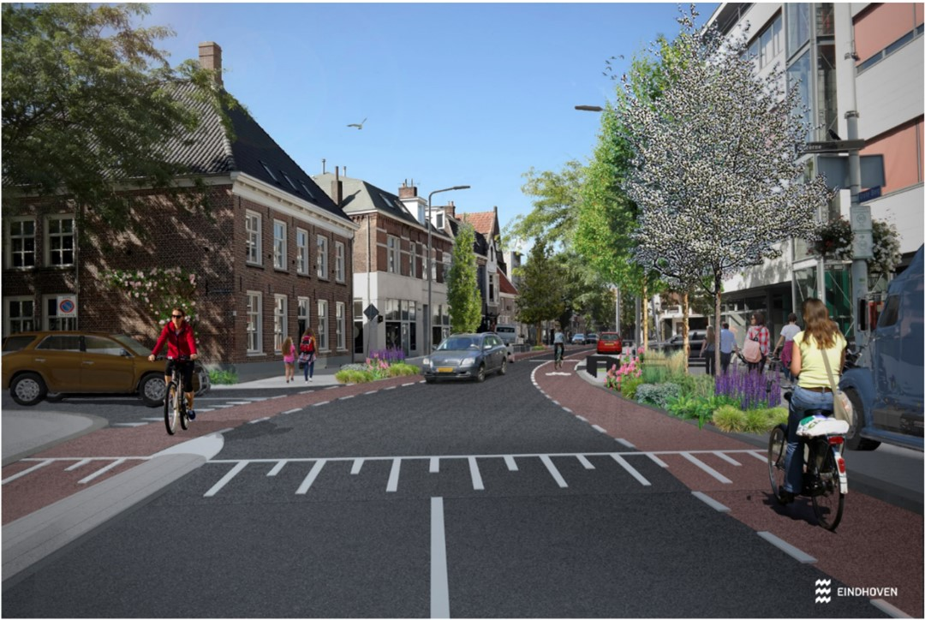
De maatregelen zijn aangegeven op tekening VKO-20180021, gedateerd op 5 november 2020.
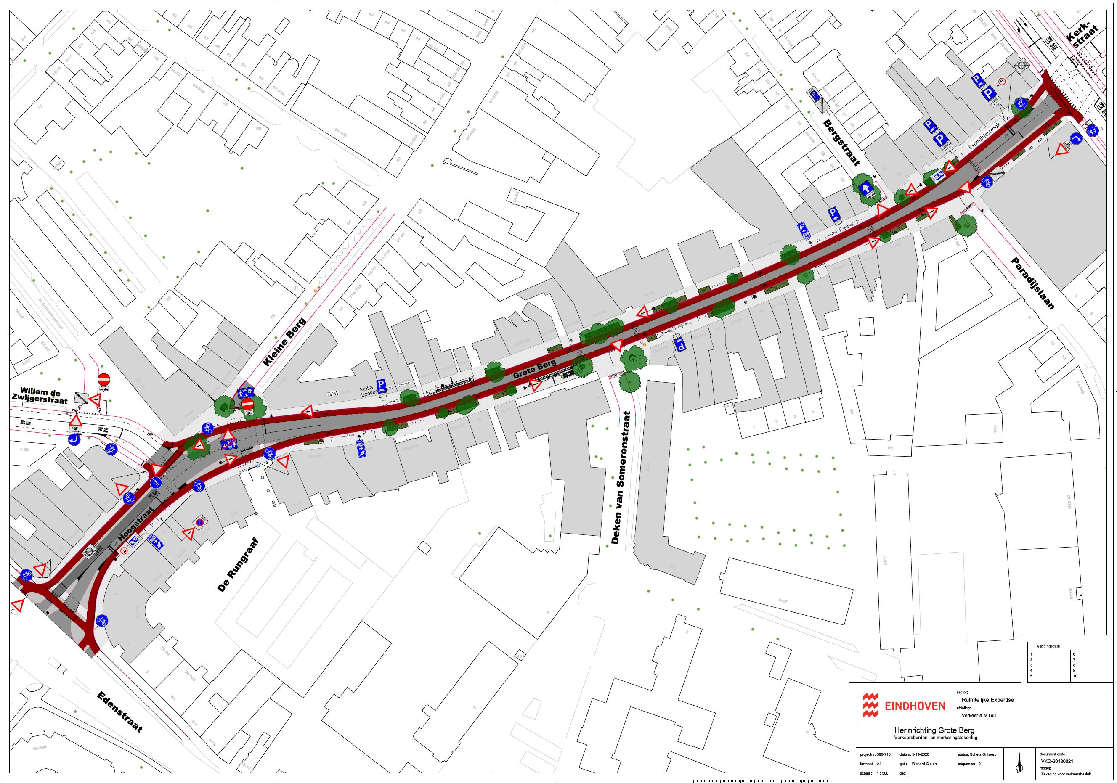
Besluit
Het verkeersbesluit nemen voor:

Het intrekken van de volgende verkeersbesluiten in de Grote Berg:
- Gemeenteblad nr. 112 I-A d.d. 21-10-1980 (stopverbod)
- Gemeenteblad nr. 113 I-e d.d. 21-10-1980 (laad- en loszone)
- Gemeenteblad nr. 63 I-C1 d.d. 17-07-1984 (verplicht fietspad)
- Gemeenteblad nr. 63 I-G d.d. 17-07-1984 (stopverbod)
De onderstaande elementen in het herinrichtingsplan Grote Berg - Hoogstraat:
het wijzigen van de maximumsnelheid van 50 km/u naar 30 km/u, in de Grote Berg – Hoogstraat en de Willem de Zwijgerstraat;
het aan weerszijden aanleggen van een fietsstrook in de Grote Berg;
het aanwijzen van een laad- en losplaats met tijdsbeperking: maandag t/m zaterdag van 8 tot 18 uur, vóór de huisnrs. Grote Berg 22A-26;
het aanwijzen van een laad- en losplaats met tijdsbeperking: maandag t/m zaterdag van 8 tot 18 uur, vóór de huisnrs. Grote Berg 51-55;
het wijzigen van de gebruikstijden van de laad- en losplaats vóór Grote Berg nrs. 8-14: maandag t/m zaterdag van 8 tot 13 uur. Buiten deze tijden geldt een parkeerverbod;
het wijzigen van de gebruikstijden van de laad- en losplaats vóór Grote Berg nr 68: maandag t/m zaterdag van 8 tot 18 uur.

De maatregelen zijn aangegeven op tekening VKO-20180021, gedateerd op 5 november 2020

Eindhoven, 30 juni 2021.
Hoogachtend,
namens burgemeester en wethouders van Eindhoven,

F. Kurcaba
A. I. hoofd afdeling Verkeer, Milieu en Duurzaamheid

Bezwaar
Belanghebbenden kunnen, tot uiterlijk 6 weken na publicatie van het besluit, schriftelijk bezwaar indienen bij burgemeester en wethouders, Postbus 90150, 5600 RB Eindhoven.
Het bezwaarschrift moet worden ondertekend en bevat ten minste:
de naam en het adres van de indiener
de dagtekening
een omschrijving van het besluit waartegen het bezwaar is gericht
de gronden van het bezwaar.
Het bezwaar schorst niet de werking van het besluit.
Wel kan een belanghebbende, met een spoedeisend belang, binnen dezelfde termijn een voorlopige voorziening vragen bij de voorzieningenrechter van de Rechtbank Oost-Brabant, Postbus 90125, 5200 MA ’s-Hertogenbosch.
Het verzoek om een voorlopige voorziening moet voldoen aan dezelfde eisen als een bezwaarschrift.

